Wyniki finansowe towarzystw funduszy
inwestycyjnych w 2023 r.
Wartość aktywów ogółem zgromadzonych przez towarzystwa funduszy inwestycyjnych na koniec 2023 r. wyniosła 3,2 mld zł i była wyższa o 18,7% w stosunku do wartości z końca roku poprzedniego.
⇧ 18,7%
Wzrost wartości aktywów towarzystw funduszy inwestycyjnych

Na koniec 2023 r. działalność prowadziło 56 towarzystw funduszy inwestycyjnych, względem 55 towarzystw na koniec 2022 r.
W końcu grudnia 2023 r. działalność prowadziło 56 towarzystw funduszy inwestycyjnych (TFI). Zarządzały one łącznie 497 funduszami inwestycyjnymi (bez funduszy w likwidacji). W trakcie 2023 r. jedno nowe towarzystwo otrzymało zezwolenie Komisji Nadzoru Finansowego na wykonywanie działalności, nie było towarzystw które zakończyłyby działalność. Dla porównania w końcu grudnia 2022 r. funkcjonowało 55 towarzystw funduszy, które zarządzały łącznie 533 funduszami.
Towarzystwa funduszy inwestycyjnych najczęściej wskazywały, że przedmiotem ich działalności było zarządzanie zbiorczym portfelem papierów wartościowych - 39 wskazań. Najrzadziej wymienianym przedmiotem działalności było pełnienie funkcji przedstawiciela funduszy zagranicznych – 7 wskazań. Pozostałe wskazania dotyczyły zarządzania alternatywnymi funduszami inwestycyjnymi, zarządzania portfelami, w skład których wchodziły jeden lub większa liczba instrumentów, doradztwo inwestycyjne oraz przyjmowanie i przekazywanie zleceń nabycia lub zbycia instrumentów finansowych.
Bilanse towarzystw funduszy inwestycyjnych
Aktywa towarzystw funduszy inwestycyjnych wyniosły 3 193,3 mln zł (o 18,7% więcej niż na koniec grudnia 2022 r.), w tym aktywa obrotowe osiągnęły wartość 2 350,3 mln zł (wzrost o 19,9%) i stanowiły 73,6% aktywów ogółem. Aktywa obrotowe składały się głównie z finansowych inwestycji krótkoterminowych, które zwiększyły się do kwoty 1 575,1 mln zł (o 1,7%) oraz należności krótkoterminowych w kwocie 735,9 mln zł (wzrost o 90%). W strukturze aktywów finansowych największy udział miały środki pieniężne i inne aktywa pieniężne (75,3%). Pięć towarzystw funduszy inwestycyjnych o najwyższych aktywach dysponowało 39,7% łącznej wartości aktywów wszystkich TFI.
W pasywach towarzystw funduszy inwestycyjnych kapitały (fundusze) własne wyniosły 2 357,9 mln zł (wzrost o 15,1% w porównaniu do 2022 r.) i stanowiły ich największą część (73,8%). Wartość kapitału podstawowego wynosiła 676,0 mln zł (wzrost o 0,1% w stosunku do 2022 r.).
Wartość kapitału zagranicznego w kapitale podstawowym TFI zmniejszyła się do 167,2 mln zł (udział inwestorów zagranicznych zmniejszył się o 0,2 pkt. proc., do 24,7%). W 9 towarzystwach funduszy inwestycyjnych udział kapitału zagranicznego przekraczał 50%.

Tablica 1. Wybrane pozycje z bilansów towarzystw funduszy inwestycyjnych
Wyszczególnienie | 2022 | 2023
Wyszczególnienie | w mln zł |  | 2022=100
Aktywa ogółem, z tego: | 2 689,4 | 3 193,3 | 118,7
Aktywa trwałe, w tym: | 715,8 | 841,0 | 117,5
inwestycje długoterminowe | 495,2 | 584,4 | 118,0
Aktywa obrotowe, w tym: | 1 960,7 | 2350,3 | 119,9
inwestycje krótkoterminowe | 1 549,2 | 1 575,1 | 101,7
Pasywa ogółem, z tego: | 2 689,4 | 3 193,3 | 118,7
Kapitał własny, w tym: | 2 047,8 | 2 357,9 | 115,1
kapitał podstawowy | 675,1 | 676,0 | 100,1
kapitał zapasowy | 919,9 | 971,6 | 105,6
Zobowiązania i rezerwy na zobowiązania | 641,6 | 835,4 | 130,2
Rachunek wyniku towarzystw funduszy inwestycyjnych
Wynik z działalności operacyjnej TFI w 2023 r. wyniósł 0,9 mld zł
W 2023 r. przychody z działalności operacyjnej TFI wyniosły 3 514,7 mln zł i były wyższe o 20,9% względem wartości odnotowanej w poprzednim roku. Na wzrost największy wpływ miała zmiana przychodów z tytułu zarządzania funduszami inwestycyjnymi, których wartość wyniosła 3 464,5 mln zł i była wyższa o 20,7%. Koszty działalności operacyjnej TFI na koniec 2023 r. wyniosły 2 630,2 mln zł i były wyższe o 12,0% względem roku poprzedniego. W strukturze kosztów z działalności operacyjnej główną pozycję stanowiły usługi obce (56,0% wartości), które wzrosły o 6,1% oraz wynagrodzenia wraz z pochodnymi (19,5% wartości), których wzrost w 2023 r. wyniósł 16,2%. Wynik z działalności operacyjnej TFI w 2023 r. wyniósł 866,8 mln zł i był o 51,0% wyższy w stosunku do roku poprzedniego.

Wykres 1. Wybrane dane finansowe TFI za lata 2019-2023

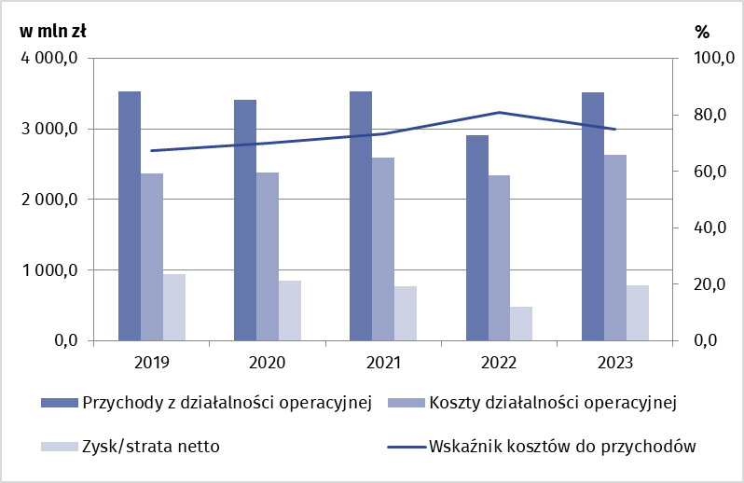

Wynik finansowy brutto TFI w 2023 r. wyniósł 977,2 mln zł i był wyższy o 61,6% w stosunku do roku poprzedniego. Na wynik finansowy netto w wysokości 787,0 mln zł złożyły się zyski 41 towarzystw funduszy inwestycyjnych o łącznej wartości 817,5 mln zł i straty 15 towarzystw funduszy inwestycyjnych w kwocie 30,5 mln zł.

Tablica 2. Wybrane pozycje z rachunków zysków i strat towarzystw funduszy inwestycyjnych
Wynik finansowy netto TFI w 2023 r. wyniósł 0,8 mld zł i był najwyższy od 2020 r.
Wyszczególnienie | 2022 | 2023
Wyszczególnienie | w mln zł |  | 2022=100
Przychody z działalności operacyjnej, w tym: | 2 907,0 | 3 514,7 | 120,9
wynagrodzenie za zarządzanie funduszami | 2 871,2 | 3 464,5 | 120,7
Koszty działalności operacyjnej, w tym: | 2 349,3 | 2 630,2 | 112,0
usługi obce | 1 377,5 | 1 461,4 | 106,1
Wynik finansowy brutto | 604,6 | 977,2 | 161,6
Wynik finansowy netto | 478,9 | 787,0 | 164,3

W przypadku cytowania danych Głównego Urzędu Statystycznego prosimy o zamieszczenie informacji: „Źródło danych GUS”, a w przypadku publikowania obliczeń dokonanych na danych opublikowanych przez GUS prosimy o zamieszczenie informacji: „Opracowanie własne na podstawie danych GUS”.

Opracowanie merytoryczne:  Departament Studiów Makroekono-  micznych i Finansów  Dyrektor Mirosław Błażej  Tel: 22 608 37 73 | Rozpowszechnianie:  Wydział Współpracy z Mediami  Tel. komórkowy: +48 695 255 032  Tel. stacjonarne: +48 22 608 38 04, +48 22 449 41 45, +48 22 608 30 09  e-mail: obslugaprasowa@stat.gov.pl

stat.gov.pl

@GUS_STAT

@GlownyUrzadStatystyczny

gus_stat

glownyurzadstatystycznygus

glownyurzadstatystyczny
Powiązane opracowania
Informacje sygnalne. Wyniki finansowe funduszy inwestycyjnych

Temat dostępny w bazach danych
Bank Danych Makroekonomicznych

Ważniejsze pojęcia dostępne w słowniku
Fundusz Inwestycyjny
Towarzystwo Funduszy Inwestycyjnych

Zgodnie z danymi przekazanymi przez KNF w dniu 27.03.2024 r. Liczba wszystkich funduszy na koniec 2023 r. (z uwzględnieniem funduszy w likwidacji) wyniosła 651, względem 672 funduszy na koniec 2022 r. Spadek liczby funduszy wynikał przede wszystkim z likwidacji funduszy inwestycyjnych zamkniętych.

